ひとくちメモ　　　　　　　　　　 １21()

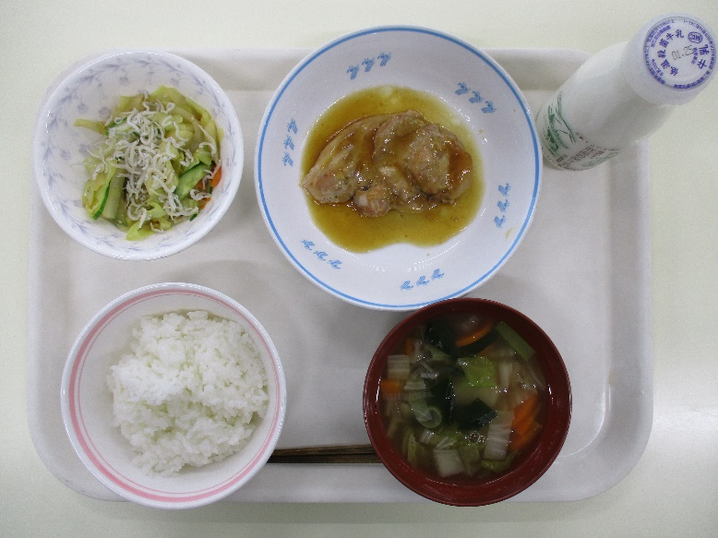

**１～30は②**

のテーマは「**の**」です。ではまでをしており、やなどにをえてっただんごを、のをんだにれてべていたそうです。また、のサラダにも、ものづくりがでてたミニをしました。

サラダ＊○★　　　○

のき○＊

ごはん★　　　　　**だんご★**＊

のろのマークは、そのがのでにどんなきをするかをしています。

エネルギーになる…★

やをつくるもとになる…○

のをえる…＊

**～　ものづくりのみなさん、ありがとう！！　～**

**ミニ**

ボウルに入った果物

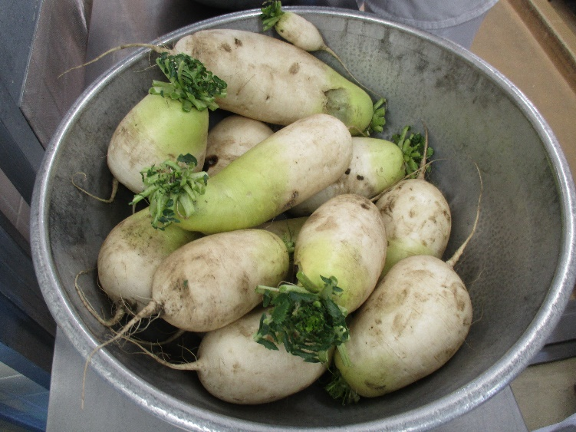

にった、なミニがたくさんされました。

ものづくりのみなさんにして、おいしくいただきましょう！